Ломакина Анна Владимировна
ГБДОУ детский сад №96
г. Санкт - Петербург
Воспитатель

Конспект непосредственной образовательной деятельности
для детей подготовительной группы
Тема: «Волшебница зима»

Образовательные области: «Художественно-эстетическое развитие», «Речевое развитие».
Использованные инновационные технологии: личностно-ориентированное взаимодействие с детьми (гуманно-личностное), игровые технологии, здоровьесберегающая технология (ритмопластика).

Цель:
1. Воспитывать в детях чувство прекрасного, любовь к природе, к родному краю через изобразительное искусство, музыку, поэзию.
Задачи:
1. Уточнить и систематизировать представления детей о признаках зимы: холодная, морозная, студёная, вьюжная.
2. Активизировать речь детей. Обогащать словарь художественно-эстетическими терминами: проказница-зима, чародейка, матушка-зима, царица. Продолжать формировать умение высказывать свои мысли, рассуждения.
3. Продолжать знакомить детей с творчеством русских поэтов. Вызвать у детей эмоциональный отклик на стихотворения А. С. Пушкина, С.Есенина, Ф. Тютчева, Никитин.
4. Способствовать обогащению эмоционального восприятия произведения художественного искусства посредством использования музыкальных произведений: П. И. Чайковского, А. Вивальди.
Предварительная работа: наблюдения за зимними явлениями в природе. Рассматривание репродукций картин, изображающих зимний пейзаж: И.Вельц «Иней»; И.Грабарь «Февральская лазурь»; А.Саврасов «Зима». Прослушивание музыкальных произведений на тему зимы: П.И. Чайковский «Зимние грезы», А.Вивальди «Зима». Чтение стихотворений о зиме, беседа о содержании, разъяснение незнакомых слов. Заучивание наизусть стихотворений, песен, пословиц о зиме. Просмотр фрагментов из балета «Щелкунчик» П.И. Чайковского в видеозаписи.
Материал: репродукции картин художников: И.Вельц «Иней»; И.Грабарь «Февральская лазурь»; А.Саврасов «Зима». Аудиозапись музыкальных произведений: П.И. Чайковский «Зимние грезы», А.Вивальди «Зима».
Ход:
Воспитатель: Ребята, к нам сегодня в группу принесли письмо. Давайте его прочтём (внутри конверта лежит приглашение). Мы сможем узнать, от кого это приглашение, если отгадаем ребус.
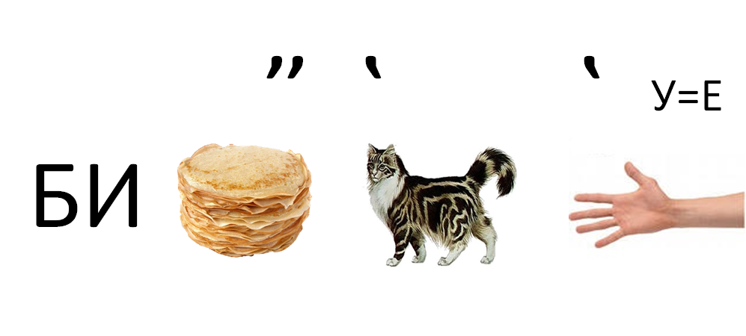
Воспитатель: Совершенно верно, получилось слово: библиотека. И это приглашение в библиотеку. Скажите, что такое библиотека, для чего она нужна? (ответы детей)
«Мы, ребята-дошколята,
По дороге дружно шли
И в хорошем настроении
В библиотеку мы пришли!»
Воспитатель: Послушав и отгадав загадку, вы узнаете о чём мы с вами будем разговаривать:
Тройка, тройка прилетела
Скакуны в той тройке белы,
А в санях сидит царица
Белокоса, белолица,
Как махнула рукавом,
Все покрылось серебром. (Зима)
Воспитатель: Верно, это зима. Что это за тройка в санях? (Три месяца: декабрь, январь и февраль) С кем сравнивают зиму? (Царица, белокосая, белолицая).
Воспитатель: Зима прекрасное время года. Она приходит очень тихо. Проснешься утром и вдруг видишь: земля покрылась белоснежным, пушистым одеялом, снег мягкий, невесомый. Сверкают и переливаются поляны, словно волшебница-зима рассыпала на них алмазные блестки. Нигде нет такой зимы, как у нас в России! Зима – это любимое время года для многих детей и взрослых. Почему? За что вы любите зиму? (Можно кататься на лыжах, коньках, санках, играть в снежки, строить снежные крепости).
Воспитатель: Ребята, давайте вспомним пословицы о зиме? Кто хочет рассказать? (Береги нос в большой мороз. Сугроб да вьюга - два друга. В зимний холод всякий молод. Декабрь год кончает, а зиму начинает. Зима без снега - лето без хлеба. Спасибо, мороз, что снегу принёс. Январю – батюшке – морозы, февралю – метели).
Физминутка.

Снег–снежок, снег–снежок, Руки у детей подняты вверх,
По дорожке стелется. Постепенно опускаются вниз
Снег – снежок, снег – снежок, Плавно качают руками вправо-влево
Белая метелица.
Снег–снежок, снег–снежок
Замело дорожки.
Снег–снежок, снег–снежок Поочерёдно вытягиваю вперёд то
Тает на ладошке. правую, то левую руку.
Мы налепим снежков «Лепят снежки».
Вместе поиграем.
И друг в друга снежки
Весело бросаем. «Бросают снежки».
Но тепло во дворе, Хлопают в ладоши.
Не замерзли ушки. Потирают ладонями уши.
Накатаем мы снег Сжимают пальцы в кулачки и вращают ими
В белый ком большущий. перед грудью. Разводят руками в стороны.
Воспитатель: Ребята, наша сегодняшняя встреча с зимой проходит в библиотеке. И это не случайно. Вы уже сказали, что в библиотеке находится очень много разных книг. А кто пишет книги? (Поэты, писатели). А каких поэтов вы знаете? (Пушкин, Некрасов, Есенин и др.). Многие поэты и писатели восхищались красотой русской зимы и писали свои лучшие произведения об этом прекрасном времени года. Зиму они называли ласковыми именами. Послушайте и скажите:

1. «Чародейкою зимою
Околдован, лес стоит…» Тютчев. (Чародейка)
2. «И вот сама
Идёт волшебница зима…» Пушкин. (Волшебница)
3. «Здравствуй, гостья-зима,
Просим милости к нам…» Никитин. (Гостья-зима)
4. «Блеснул мороз и рады мы
Проказам матушки зимы…» Пушкин. (Матушка-зима)
Воспитатель: А какие бы вы имена могли придумать зиме? (Ответы детей)
Многие поэты воспевали нашу русскую зиму. Описывая прекрасные картины зимней русской природы, поэты выражают разные чувства: радость, грусть, умиротворение, восторг. Я прочту вам отрывки из стихотворений, а вы внимательно послушайте. Какие чувства передаёт автор в своём стихотворении? Какое настроение у вас возникает?
Стихотворение А.С.Пушкина «Зимний вечер»
«Буря мглою небо кроет
Вихри снежные крутя,
То как зверь она завоет,
То заплачет как дитя…»
С чем сравнивает Пушкин бурю? (Ответы детей).
Чтение стихотворения воспитателем «Поет зима – аукает» С.Есенин
Вопросы: Что делает зима? Какой лес? Какие облака? Что делает метель? Что делает вьюга? (Ответы детей).
Воспитатель: Поэты выражают свои чувства в стихах, композиторы в музыке, художники в картинах. Эти произведения зовут нас прислушаться, увидеть красоту, прелесть зимней сказки. Я предлагаю вам сейчас стать художниками и нарисовать зимние пейзажи.
Слушая музыку П. И. Чайковского «Зимние грёзы», дети рисуют зимние пейзажи. (Творческая деятельность детей).
Воспитатель: Да, русской красавице зиме, посвящено много изумительных стихов, великолепных картин, замечательной музыки, в чем мы сегодня убедились. И вы были настоящими художниками, которые сотворили такие чудесные зимние картины. (Рассматривание детских работ, обсуждения).
Давайте, на память о нашей встрече с зимой вы подарите свои рисунки библиотеке, чтобы её посетители могли любоваться вашими работами. Поделитесь впечатлениями о сегодняшней встрече. Что вам запомнилось? Что понравилось? (Обсуждение, обмен впечатлениями).

